实验报告四 串

班级__202305Z_ 学号__20231702 姓名____朱凯年____ 专业___计算机科学与技术（卓越培养计划）______

- 实验目的：
- 掌握串的基本操作算法。
- 理解两个模式匹配算法Brute-Force算法、KMP算法。

- 实验内容：

1、验证性实验：建立顺序串、并实现对顺序串的一系列操作。

顺序串类代码：

测试类代码：

#include <bits/stdc++.h>

#define ranges std::ranges
#define views std::views

using u32 = unsigned;
using i64 = long long;
using u64 = unsigned long long;

using pii = std::pair<int, int>;
using a3 = std::array<int, 3>;
using a4 = std::array<int, 4>;

const int N = 1e6;
const int MAXN = 1e6 + 10;
const int inf = 1e9;
// const int mod = 1e9 + 7;
const int mod = 998244353;

void solve() {
// 字符串实际上是字符数组
// 若需要自己实现，我会选择通过顺序表 + 重载运算符进行

std::string s;
std::cin >> s;
std::cout << s << '\n';
auto t = s;
std::cout << (s == t) << '\n';
s += 'a';
std::cout << s << '\n';
std::cout << (s == t) << '\n';
}

signed main() {
std::ios::sync_with_stdio(false);
std::cin.tie(0), std::cout.tie(0);
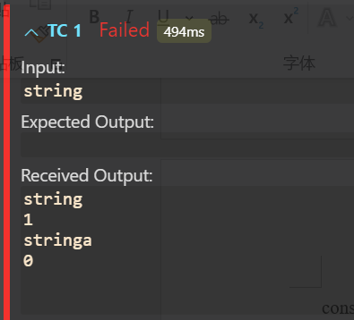
int t = 1;
while (t--) {
solve();
std::cout << '\n';
}
return 0;
}
运行结果截图：

2、验证性实验：模式匹配Brute-Force算法。

Brute-Force算法实现代码：
测试代码：

#include <bits/stdc++.h>

#define ranges std::ranges
#define views std::views

using u32 = unsigned;
using i64 = long long;
using u64 = unsigned long long;

using pii = std::pair<int, int>;
using a3 = std::array<int, 3>;
using a4 = std::array<int, 4>;

const int N = 1e6;
const int MAXN = 1e6 + 10;
const int inf = 1e9;
// const int mod = 1e9 + 7;
const int mod = 998244353;

int bruteforce(std::string& s, std::string& t) {
int n = s.length(), m = t.length();
for (int i = 0;i < n - m + 1;++i) {
bool ok = true;
for (int j = 0;j < m;++j) {
if (s[i + j] != t[j]) {
ok = false;
break;
}
}
if (ok) {
return i;
}
}
return -1;
}

void solve() {
std::string s, t;std::cin >> s >> t;
std::cout << bruteforce(s, t) << '\n';
}

signed main() {
std::ios::sync_with_stdio(false);
std::cin.tie(0), std::cout.tie(0);
int t = 1;
while (t--) {
solve();
}
return 0;
}
运行结果截图：

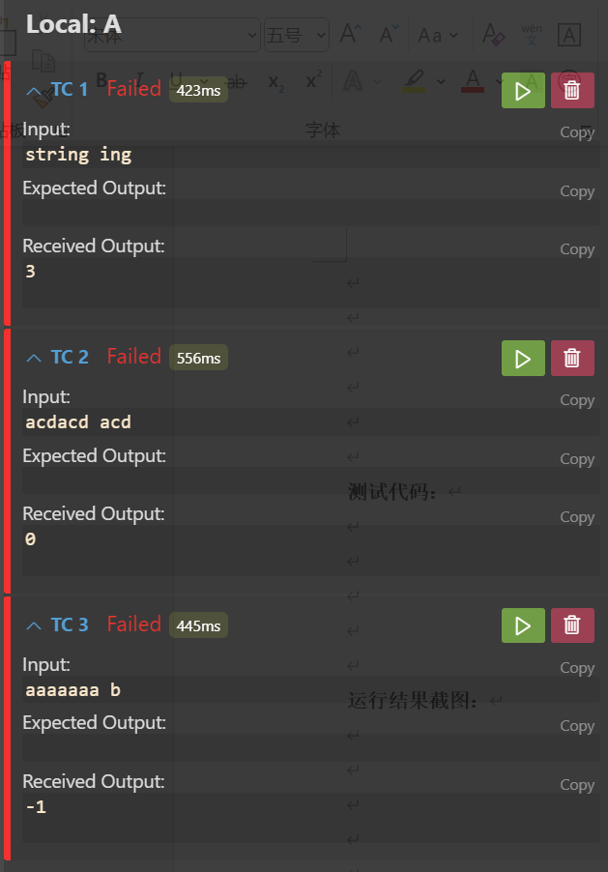

3、验证性实验：模式匹配KMP算法

实现代码：

测试代码：

#include <bits/stdc++.h>

#define ranges std::ranges
#define views std::views

using u32 = unsigned;
using i64 = long long;
using u64 = unsigned long long;

using pii = std::pair<int, int>;
using a3 = std::array<int, 3>;
using a4 = std::array<int, 4>;

const int N = 1e6;
const int MAXN = 1e6 + 10;
const int inf = 1e9;
// const int mod = 1e9 + 7;
const int mod = 998244353;

std::vector<int> get_next(std::string& t) {
std::vector<int> next(t.size());
next[0] = -1;
for (int i = 0, j = -1; i < (int)t.size();) {
if (j == -1 || t[i] == t[j]) {
++i, ++j;
next[i] = j;
}
else
j = next[j];
}
return next;
}

int kmp(std::string& s, std::string& t) {
if (t.length() > s.length())return false;
auto next = get_next(t);

for (int i = 0, j = 0; i < (int)s.size() && j < (int)t.size();) {
if (j == -1 || s[i] == t[j]) {
++i, ++j;
}
else
j = next[j];
if (j == (int)t.size())return i - j;
}
return -1;
}

void solve() {
std::string s, t;std::cin >> s >> t;
std::cout << kmp(s, t) << '\n';
}

signed main() {
std::ios::sync_with_stdio(false);
std::cin.tie(0), std::cout.tie(0);
int t = 1;
while (t--) {
solve();
}
return 0;
}

运行结果截图：

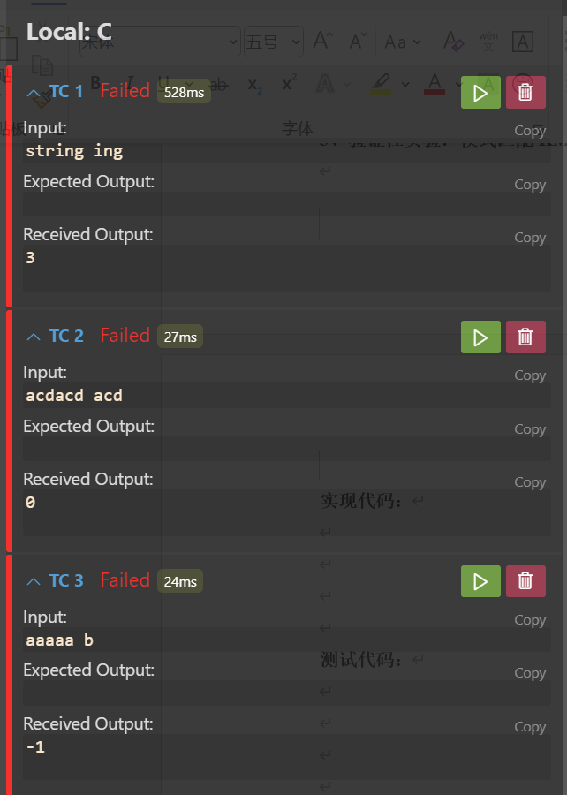
4、设计性实验：设计一个类，分别统计模式匹配的BF算法和KMP算法的比较次数。两组测试字符串如下：
主串S="cdbbacc"，模式串T="abcd"。
主串S= "aaaaaaaaaa"，模式串T= "aaaab"。

实现代码：
#include <bits/stdc++.h>

#define ranges std::ranges
#define views std::views

using u32 = unsigned;
using i64 = long long;
using u64 = unsigned long long;

using pii = std::pair<int, int>;
using a3 = std::array<int, 3>;
using a4 = std::array<int, 4>;

const int N = 1e6;
const int MAXN = 1e6 + 10;
const int inf = 1e9;
// const int mod = 1e9 + 7;
const int mod = 998244353;

int cnt = 0;

std::vector<int> get_next(std::string& t) {
std::vector<int> next(t.size());
next[0] = -1;
for (int i = 0, j = -1; i < (int)t.size();) {
if (j == -1 || t[i] == t[j]) {
++i, ++j;
next[i] = j;
}
else
j = next[j];
}
return next;
}

int kmp(std::string& s, std::string& t) {
if (t.length() > s.length())return false;
auto next = get_next(t);

for (int i = 0, j = 0; i < (int)s.size() && j < (int)t.size();) {
if (j != -1)cnt++;
if (j == -1 || s[i] == t[j]) {
++i, ++j;
}
else
j = next[j];
if (j == (int)t.size())return i - j;
}
return -1;
}

int bruteforce(std::string& s, std::string& t) {
int n = s.length(), m = t.length();
for (int i = 0;i < n - m + 1;++i) {
bool ok = true;
for (int j = 0;j < m;++j) {
cnt++;
if (s[i + j] != t[j]) {
ok = false;
break;
}
}
if (ok) {
return i;
}
}
return -1;
}

void solve() {
std::string s, t;std::cin >> s >> t;
std::cout << kmp(s, t) << ' ' << cnt << '\n';
std::cout << bruteforce(s, t) << ' ' << cnt << '\n';
}

signed main() {
std::ios::sync_with_stdio(false);
std::cin.tie(0), std::cout.tie(0);
int t = 1;
while (t--) {
solve();
}
return 0;
}

运行结果截图：

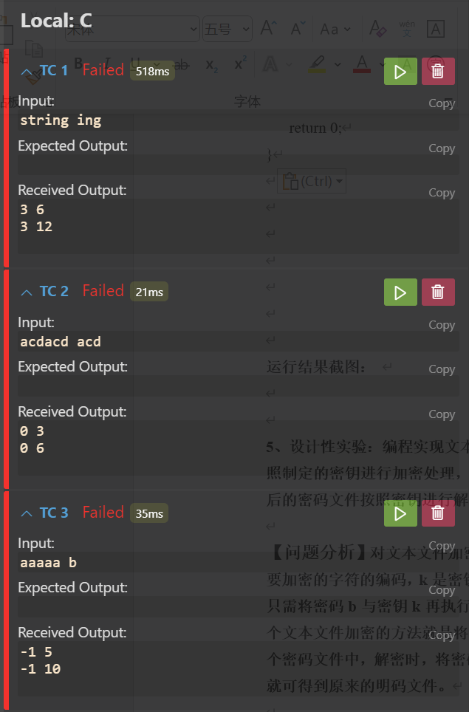
5、设计性实验：编程实现文本文件加密解密程序。该程序一方面可以对指定的文本文件按照制定的密钥进行加密处理，加密后生成密码文件；另一方面，程序也可以对指定的加密后的密码文件按照密钥进行解密处理，还原成明码文件。

【问题分析】对文本文件加密的方法很多，一种简单的方法是采用异或运算。假设a是需要加密的字符的编码，k是密钥，加密时，执行b=a^k，则b就是a加密后的编码。解密时，只需将密码b与密钥k再执行一次异或运算，即b^k的结果就是原来字符a的编码。对一个文本文件加密的方法就是将文件中的每个字符的编码与密钥k进行异或运算后保存到一个密码文件中，解密时，将密码文件中的每个字符的编码与同样的密钥k进行异或运算后，就可得到原来的明码文件。

【异或运算】如果a、b两个值不相同，则异或结果为1。如果a、b两个值相同，异或结果为0；异或也叫半加运算，其运算法则相当于不带进位的二进制加法：二进制下用1表示真，0表示假，则异或的运算法则为：0⊕0=0，1⊕0=1，0⊕1=1，1⊕1=0（同为0，异为1），这些法则与加法是相同的，只是不带进位，所以异或常被认作不进位加法。

【特殊字符的ASCII值】
回车，ASCII码13
换行，ASCII码10

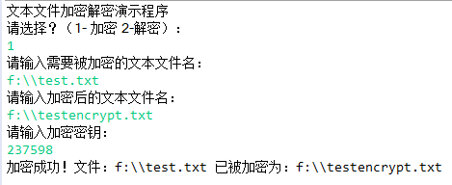
解密：
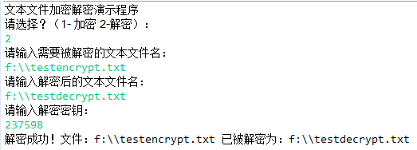
test.txt原文如下图：
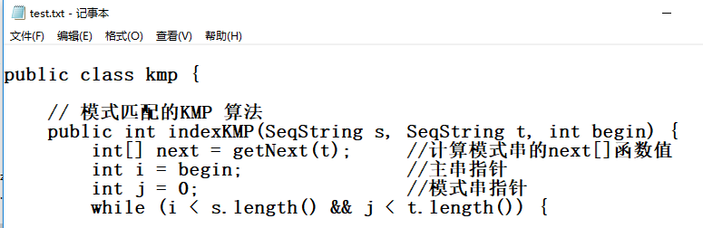

加密后的文件testencrypt.txt如下图：

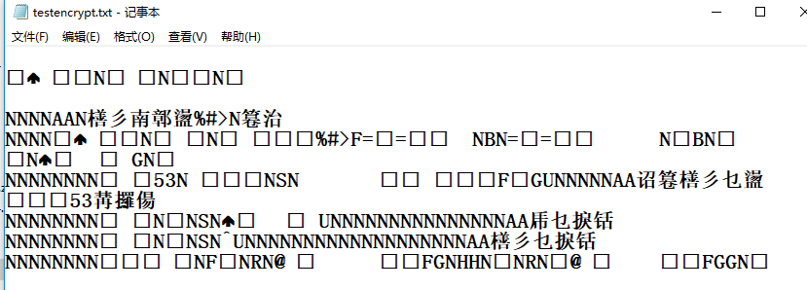

解密后的文件testdecrypt.txt如下图：

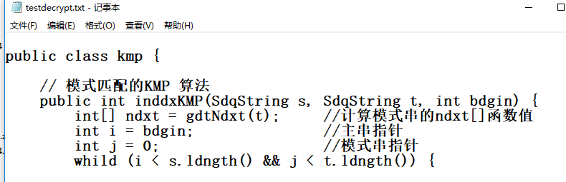

———————————————————————————————————————

实现代码：

测试代码：
//加密
#include <bits/stdc++.h>

#define ranges std::ranges
#define views std::views

using u32 = unsigned;
using i64 = long long;
using u64 = unsigned long long;

using pii = std::pair<int, int>;
using a3 = std::array<int, 3>;
using a4 = std::array<int, 4>;

const int N = 1e6;
const int MAXN = 1e6 + 10;
const int inf = 1e9;
// const int mod = 1e9 + 7;
const int mod = 998244353;

std::mt19937_64 rng(std::chrono::steady_clock::now().time_since_epoch().count());

void solve() {
std::string a, res;
std::cin >> a;
u64 k = rng() % 3124;std::cout << k << '\n';
for (auto& x : a)x ^= k;
std::cout << a << '\n';
}

signed main() {
std::ios::sync_with_stdio(false);
std::cin.tie(0), std::cout.tie(0);
int t = 1;//std::cin >> t;
while (t--) {
solve();
std::cout << '\n';
}
return 0;
}

//解密

#include <bits/stdc++.h>

#define ranges std::ranges
#define views std::views

using u32 = unsigned;
using i64 = long long;
using u64 = unsigned long long;

using pii = std::pair<int, int>;
using a3 = std::array<int, 3>;
using a4 = std::array<int, 4>;

const int N = 1e6;
const int MAXN = 1e6 + 10;
const int inf = 1e9;
// const int mod = 1e9 + 7;
const int mod = 998244353;

void solve() {
u64 k;std::cin >> k;
std::string s;std::cin >> s;
for (auto& x : s)x ^= k;
std::cout << s;
}

signed main() {
std::ios::sync_with_stdio(false);
std::cin.tie(0), std::cout.tie(0);
int t = 1;
while (t--) {
solve();
std::cout << '\n';
}
return 0;
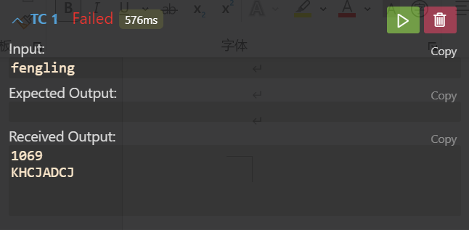
}

运行结果截图：

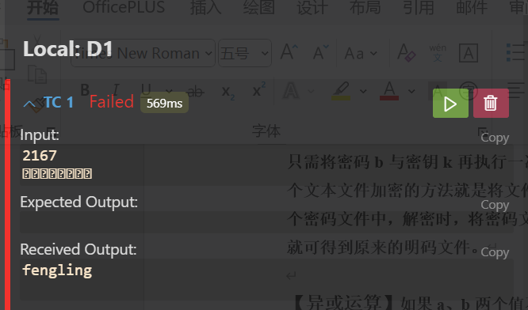

- 心得体会：（含上机中所遇问题的解决办法，所使用到的编程技巧、创新点及编程的心得）（至少选2个在算法设计或算法实现编码过程中遇到的问题及相应解决方案）
std::mt19937_64 rng(std::chrono::steady_clock::now().time_since_epoch().count());
这个玩意儿可以取超大随机数，非常棒的东西。

